Sei dabei – melde Dich jetzt an!

- Du möchtest wissen, wie man eine Handy-App bauen kann?
- Du möchtest deine eigenen kreativen Ideen für eine App umsetzen?
- Du würdest gerne wie ein Entwicklerteam arbeiten?
Dann mach mit beim
MINT.Ferien-Online-Kurs:

„Handy-Apps bauen mit AppSheet”

Für: Schülerinnen und Schüler der Jahrgangsstufen 7–13

Dauer: an 4 Tagen (Fr–So) | insgesamt 20 Stunden

Termin: 11.04.–14.04.2022 | jeweils 10:00–15:00 Uhr

Vieles ist möglich! – lass deiner Fantasie freien Lauf ...
und verwirkliche deine App-Idee für dein Smartphone!

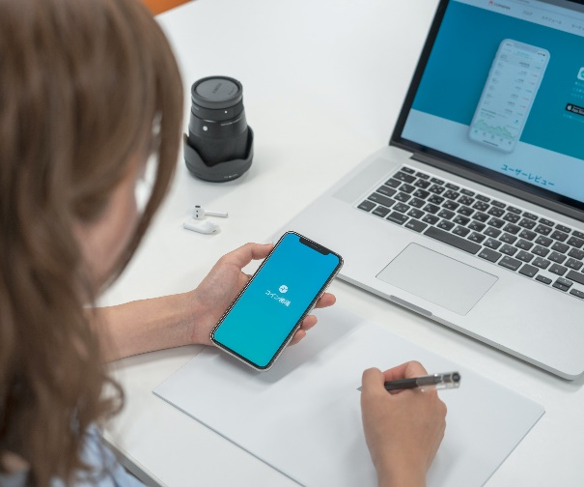
Was erwartet Dich?
Im Kurs kannst du mit verschiedenen Methoden nach eigenen Ideen deine App entwerfen. Du lernst, wie die Plattform AppSheet funktioniert und mit welchen ihrer Elemente dynamische Daten verarbeitet werden können. Mit Hilfe der Plattform baust du deine App nach deinen Vorstellungen und wirst dabei von den Coaches unterstützt.

Welche Technik benötigst Du

zur Teilnahme?
Du brauchst einen Laptop mit Kamera oder einen Desktop PC mit Webcam. Für eine gute Tonübertragung wäre ein Headset super. Wichtig ist natürlich eine Internetverbindung während des Kurses.

Die benötigten Programme sind alle kostenlos. Nach Deiner Anmeldung bekommst Du eine Vorbereitungs-Mail mit einer genauen Anleitung zur Installation.
Programmier-Vorkenntnisse sind nicht nötig!

Anmeldung möglich bis zum 31. März 2022
Bilder: stephen frank/ unsplash; conview-app/Unsplash
Bitte schicke den ausgefüllten und unterschriebenen Anmeldebogen, den du unter www.zdi-waf.de findest und sende ihn eingescannt per Mail an: info@zdi-waf.de.
Die Plätze sind begrenzt. Die Teilnahme ist kostenfrei und erfolgt auf eigene Verantwortung.

Weitere Infos: www.zdi-waf.de oder telefonisch unter
02522 5908933
Du erhältst ein Teilnehmer-Zertifikat
- super für Deine Bewerbungsmappe !

